УПРАВЛЕНИЕ ОБРАЗОВАНИЯ АДМИНИСТРАЦИИ
СИМФЕРОПОЛЬСКОГО РАЙОНА РЕСПУБЛИКИ КРЫМ

МУНИЦИПАЛЬНОЕ БЮДЖЕТНОЕ
ОБРАЗОВАТЕЛЬНОЕ УЧРЕЖДЕНИЕ
ДОПОЛНИТЕЛЬНОГО ОБРАЗОВАНИЯ
«ЦЕНТР ДЕТСКОГО И ЮНОШЕСКОГО ТВОРЧЕСТВА»

Методический сборник
«Книжки-самоделки с авторскими стихотворениями на двух языках (русском и крымскотатарском)
педагогов билингвальных и крымскотатарских групп
дошкольных образовательных учреждений
Симферопольского района Республики Крым

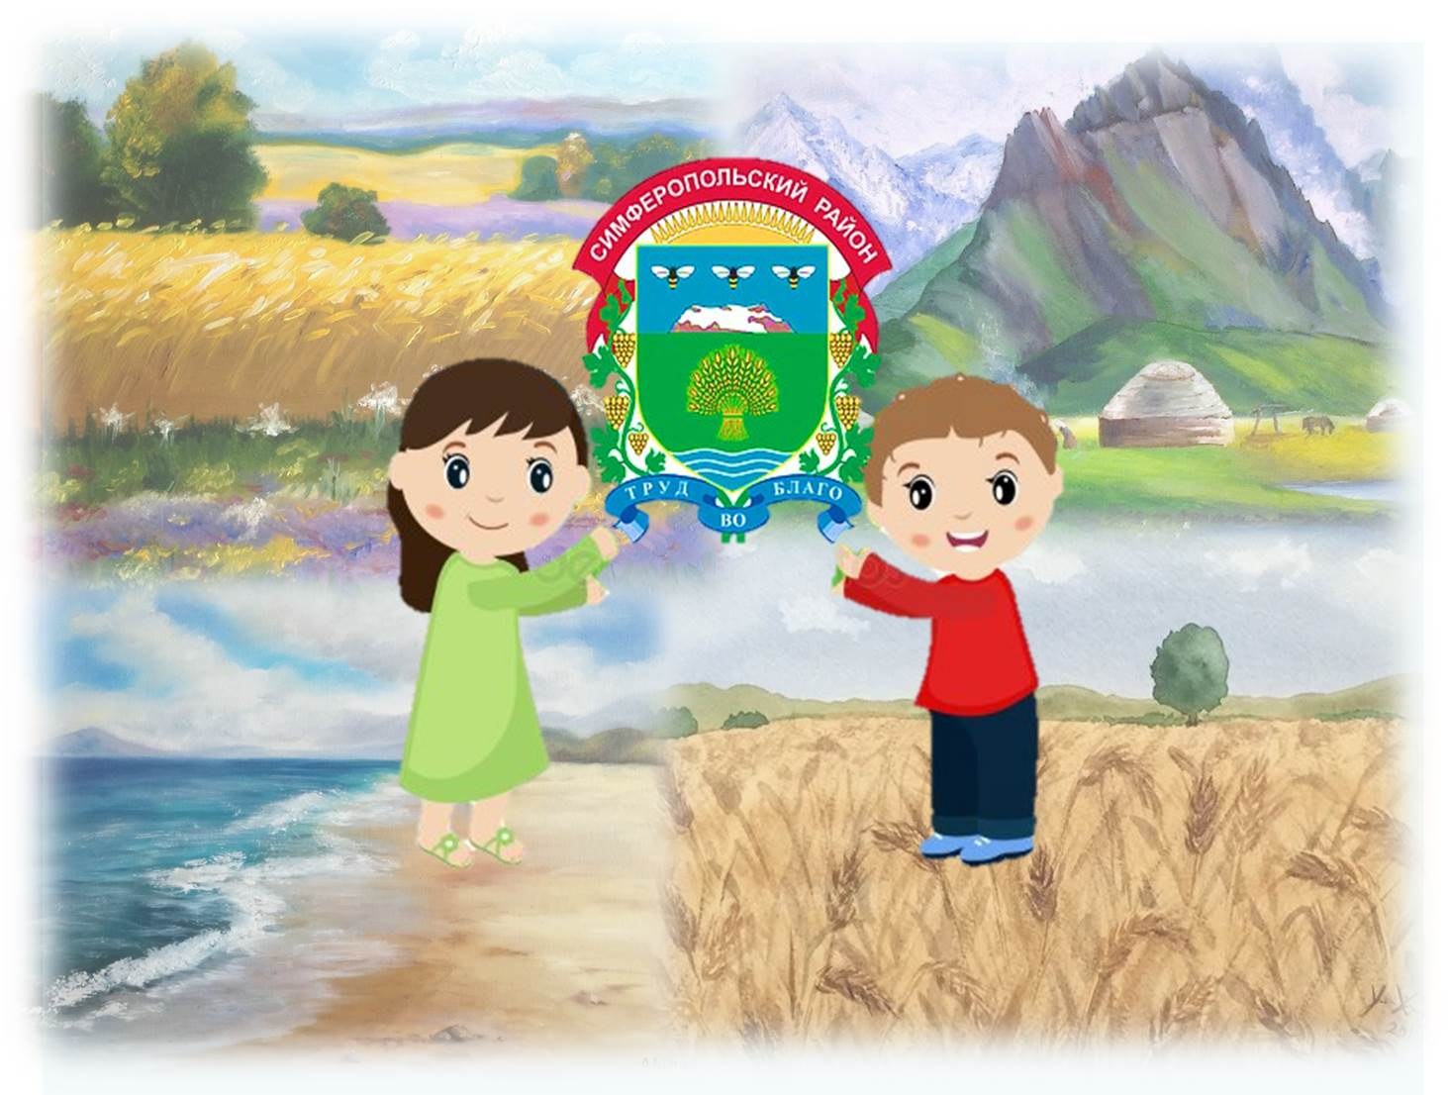

с. Мирное, 2022
СОДЕРЖАНИЕ

Приказ управления образования администрации Симферопольского района «Об итогах муниципального конкурса «Книжки-самоделки с авторскими стихотворениями на двух языках (русском и крымскотатарском)» среди педагогических работников билингвальных и крымскотатарских групп дошкольных образовательных учреждений Симферопольского района» ……..……………………………………………………………………………………... 3

Книжка-самоделка с авторскими стихотворениями на двух языках (русском и крымскотатарском) «Сенинъ юрегинде» / «В твоём сердце»……………………………………………………………………...…...………. 5

Книжка-самоделка с авторскими стихотворениями на двух языках (русском и крымскотатарском) «Балалыгъым – алтын деврим» / «Золотое время моего детства»»……………………………………………………………………...……..…....9

Книжка-самоделка с авторскими стихотворениями на двух языках (русском и крымскотатарском) «Къырым - меним Ватаным» / «Крым – моя Родина»………………………………………………………………….……………....14

Книжка-самоделка с авторскими стихотворениями на двух языках (русском и крымскотатарском) «Мышычыгъым» / «Котёнок» ...................………...…………………………………………………………………….17

Книжка-самоделка с авторскими стихотворениями на двух языках (русском и крымскотатарском) «Файдалы китапчыкъ» / «Полезная книжка» …………………………………………………….............................…………………..19

Книжка-самоделка с авторскими стихотворениями на двух языках (русском и крымскотатарском) «Тылсымлы йыл мевсимлери» / «Волшебные времена года»……………………………………………………………………………………..25

Книжка-самоделка с авторскими стихотворениями на двух языках (русском и крымскотатарском) «Звери - мои друзья» / «Айванлар – меним достларым»……….26

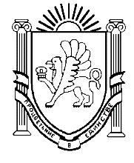

АДМИНИСТРАЦИЯ СИМФЕРОПОЛЬСКОГО РАЙОНА
РЕСПУБЛИКИ КРЫМ

УПРАВЛЕНИЕ ОБРАЗОВАНИЯ

ПРИКАЗ

05.04.2022 г. № 319
г. Симферополь

Об итогах муниципального конкурса «Книжки-самоделки с авторскими стихотворениями на двух языках (русском и крымскотатарском)» среди педагогических работников билингвальных и крымскотатарских групп дошкольных образовательных учреждений Симферопольского района

В соответствии с годовым планом работы управления образования, МБОУ ДО «ЦДЮТ» в период с 09.02.2022 по 17.03.2022 года прошел муниципальный конкурс «Книжки-самоделки с авторскими стихотворениями на двух языках (русском и крымскотатарском)» среди педагогических работников билингвальных и крымскотатарских групп дошкольных образовательных учреждений Симферопольского района (далее Конкурс) - представление материалов из опыта работы педагогов в МБОУ ДО «ЦДЮТ».
В муниципальном Конкурсе приняли участие 15 педагогов из 8 дошкольных образовательных учреждений района, где функционируют билингвальные и (или) крымскотатарские группы: «Ромашка» с. Константиновка», «Журавлик» с. Укромное», «Василек» с. Доброе», «Родничок» с. Родниково», «Березка» с. Урожайное» (2 книжки- самоделки), «Солнышко» с. Прудовое», «Тополек» с. Кольчугино», «Колосок» с. Скворцово».
Не приняли участие 2 ДОУ: «Теремок» с. Раздолье», МБОУ «Денисовская школа- структурное подразделен
ие детский сад «Ручеек».
Конкурс проводился с целью развития творческой инициативы и фантазии в изготовлении книжек-самоделок и сочинении стихотворений для детей дошкольного возраста на двух языках (русском и крымскотатарском) среди педагогов билингвальных и крымскотатарских групп, стимулирования дальнейшего профессионального роста педагогов, активизации работы по созданию дидактического оснащения педагогического процесса в соответствии с требованиями ФГОС дошкольного образования, реализуемой в ДОУ основной образовательной программы дошкольного образования и парциальных программ по изучению крымскотатарского языка для маленьких «Чешме» (как родного), «Басамачыкълар (как неродного).
Согласно Положению о проведении конкурса работы педагогов оценивались по следующим критериям: соответствие жанру и заявленной теме; выдержанность стиля, раскрытие темы; стилмстическая и языковая грамотность; ритмическая стройность стихотворных произведений (размер, ритм, рифма, благозвучие); владение художественными средствами языка; оригинальность творческого замысла и исполнения; воспитывающая, развивающая и обучающая ценность произведения; качество и эстетичность выполнения макета; творчество в оформлении макета книги; дополнительный критерий (на усмотрение экспертной комиссии).
Определение победителей и призеров конкурса проводилось на основании набранной суммы баллов каждым участником. Анализ материалов осуществлялся по 5-бальной шкале. Наиболее ярко проявили свое творчество, профессиональную компетентность, оригинальность:
МБДОУ ‹Березка» с. Урожайное», творческая rpyппa педагогов Салединова Майре, Сейтумерова Арзы Шукуриевна — книжка-самоделка для детей старшего дошкольного возраста «Золотое время моего детства/Балалыгъм — алтын деврим»;
МБДОУ «Березка» с. Урожайное», творческая гpyппa педагогов Аджимуратова Ветанье Ахтемовна, Доминникова Татьяна Викторовна — «В твоем сердце/Сенинъ юрегинд» (6-7 лет);
МБДОУ «Ромашка» с. Констаитиновка», воспитатель Исмаилова Султание Элмировна «Къырым - меним Ватаным» (5 -7 лет);
МБДОУ «Журавлик» с. Укромное», воспитатель Абдулганиева Э.Ф. - «Полезная книжка/Файдалы китапчыкъ» (3-5 лет);
МБДОУ «Солнышко» с. Прудовое», музыкальный руководитель Изетова Зарема Энверовна -«Котенок/Машычыгъым» (5 -7);
По итогам представленных материалов, на основании решения жюри (протокол от 28.03.2022)

ПРИКАЗЫВАЮ:

- Считать победителями муниципального конкурса «Книжки-самоделки с авторскими стихотворениями на двух языках (русском и крымскотатарском)» и наградить дипломами управления образования администрации Симферопольского района:
творческую гpyппy педагогов Салединову Майре, Сейтумерову Арзы Шукуриевну МБДОУ «Березка» с. Урожайное»;
творческую гpyппy педагогов Аджимуратову Ветанье Ахтемовну, Доминникову Татьяну Викторовну МБДОУ «Березка» с. Урожайное;
Исмаилову Султание Элмировну, воспитателя МБДОУ «Ромашка» с. Константиновка».
  - считать призерами муниципального конкурса «Книжки-самоделки с авторскими стихотворениями на двух языках (русском и крымскотатарском)» и наградить дипломами управления образования администрации Симферопольского района:
Изетову Зарему Энверовну, музыкального руководителя МБДОУ «Детский сад «Солнышко» с. Прудовое» — 2 место;
Абдулганиеву Эльмаз Февзиевну, воспитателя МБДОУ «Детский сад «Журавлик» с. Скромное» - 3 место;
- Заведующим МБДОУ района продолжить работу по активизации работы в создании дидактического оснащения педагогического процесса в соответствии с требованиями ФГОС дошкольного образования, совершенствованию методов и приемов работы с детьми в билингвальных и крымскотатарских группах по формированию речевых компетенций через использование дидактических пособий.
постоянно.
3. Ответственность за исполнение данного приказа возложить на методиста МБОУ ДО «ЦДЮТ» И.В. Эмираметову.
4. Контроль выполнения данного приказа возложить на директора МБОУ ДО «ЦДЮТ» Т.Н. Кирияк.

Заместитель начальника управления образования О.В. Егорова

Эмираметова И.В.

Творческая группа авторов в составе:
Аджимуратова Ветанье Ахтемовна– воспитатель МБДОУ «Детский сад «Берёзка» с. Урожайное»,
Доминникова Татьяна Викторовна- воспитатель МБДОУ «Детский сад «Берёзка» с. Урожайное»

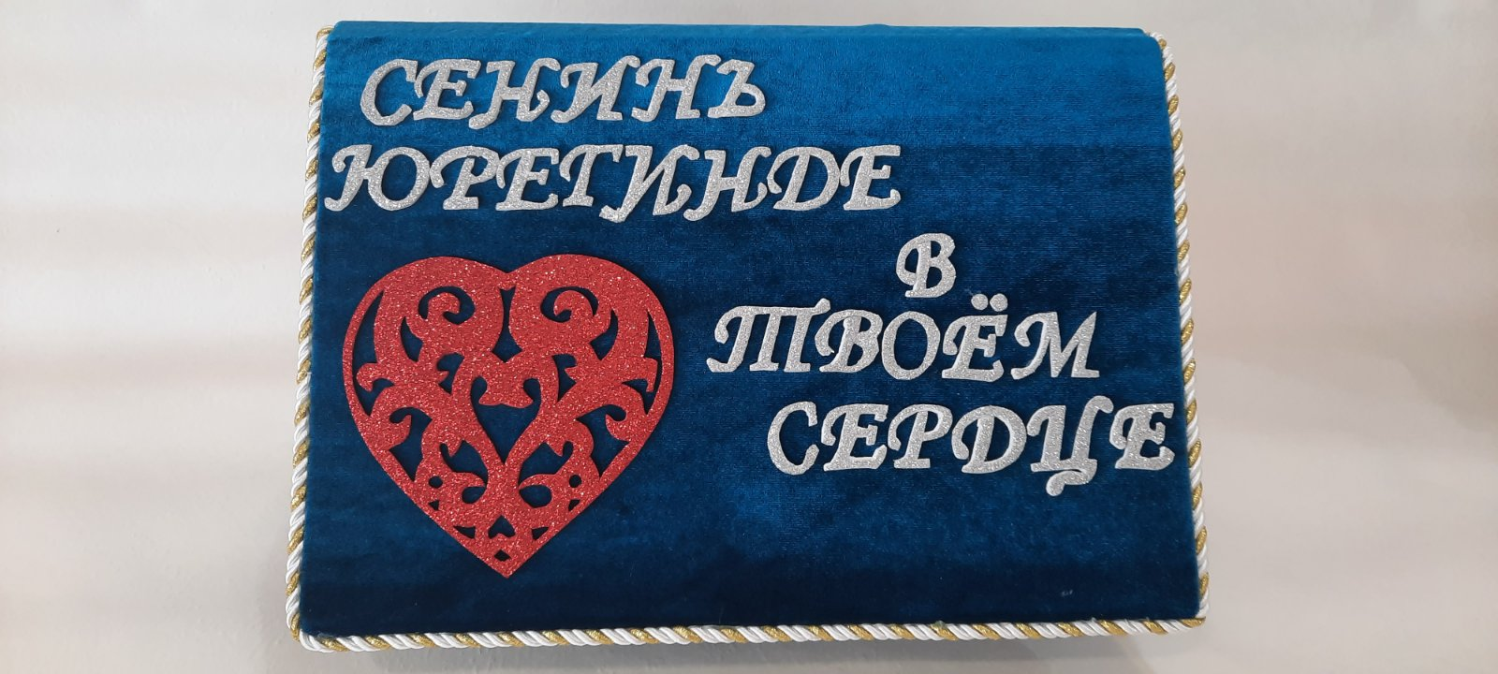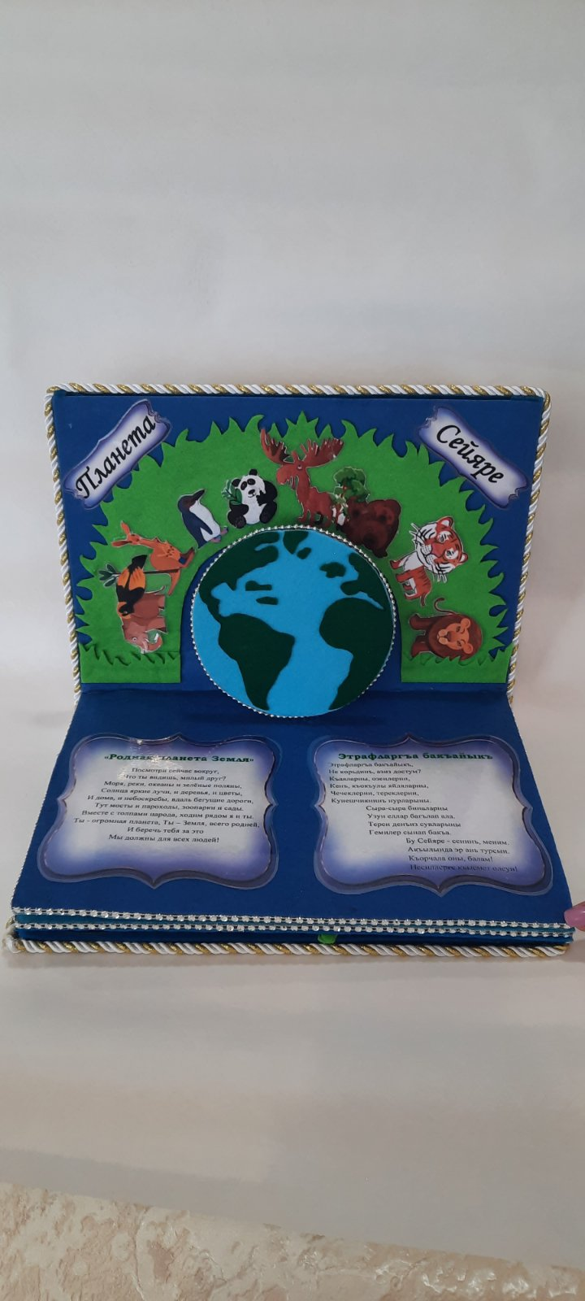

Книжка-самоделка с авторскими стихотворениями на двух языках
(русском и крымскотатарском)
«Сенинъ юрегинде» / «В твоём сердце»

Этрафларгъа бакъайыкъ  Этрафларгъа бакъайыкъ,  Не корьдинъ, азиз достум?  Къаяларны, озенлерни,  Кенъ, къокъулы яйляларны,  Чечеклерни, тереклерни,  Кунешчикнинъ нурларыны.  Сыра-сыра биналарны  Узун ёллар багълап ала.  Терен денъиз сувларыны  Гемилер сынап бакъа.  Бу Сейяре - сенинъ, меним.  Акъылында эр ань турсын.  Къорчала оны, балам!  Несиллерге къысмет олсун! | Родная планета Земля  Посмотри сейчас вокруг,  Что ты видишь, милый друг?  Моря, реки, океаны и зелёные поляны,  Солнца яркие лучи, и деревья, и цветы,  И дома, и небоскребы, вдаль бегущие дороги,  Тут мосты и пароходы, зоопарки и сады.  Вместе с толпами народа, ходим рядом я и ты.  Ты - огромная планета, Ты – Земля, всего родней,  И беречь тебя за это  Мы должны для всех людей!

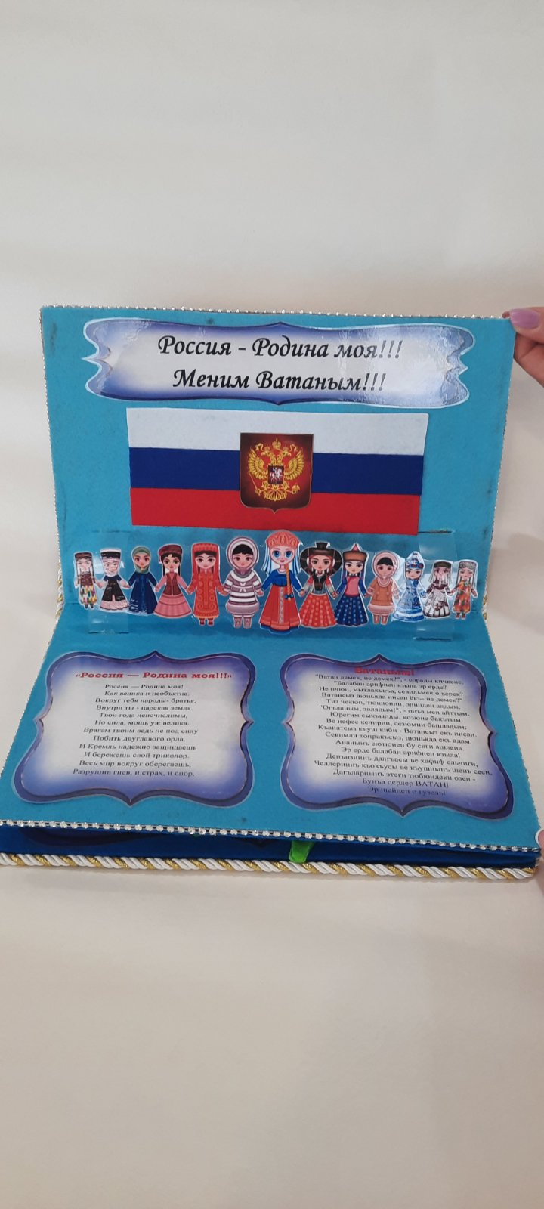

Ватаным!  «Ватан демек, не демек?», - сорады кичкене.  «Балабан арифнен языла эр ерде?  Не ичюн, мытлакъкъа, севильмек о керек?  Ватансыз дюньяда инсан ёкъ- не демек?»  Тиз чекюп, тюшюнип, элинден алдым.  «Огъланым, эвлядым!», - онъа мен айттым.  Юрегим сыкъылды, козюне бакътым  Ве нефес кечирип, сёзюмни башладым:  Къанатсыз къуш киби - Ватансыз ёкъ инсан.  Севимли топракъсыз, дюньяда ёкъ адам.  Ананынъ сютюнен бу севги ашлана.  Эр ерде балабан арифнен языла!  Денъизнинъ далгъасы ве хафиф ельчиги,  Чёллернинъ къокъусы ве къушнынъ шенъ сеси,  Дагъларнынъ этеги тюбюндеки озен -  Бунъа дерлер ВАТАН!  Эр шейден о гузель! | Россия — Родина моя!!!  Россия — Родина моя!  Как велика и необъятна.  Вокруг тебя народы- братья,  Внутри ты - царская земля.  Твои года неисчислимы,  Но сила, мощь уж велика.  Врагам твоим ведь не под силу  Побить двуглавого орла.  И Кремль надежно защищаешь  И бережешь свой триколор.  Весь мир вокруг оберегаешь,  Разрушив гнев, и страх, и спор.
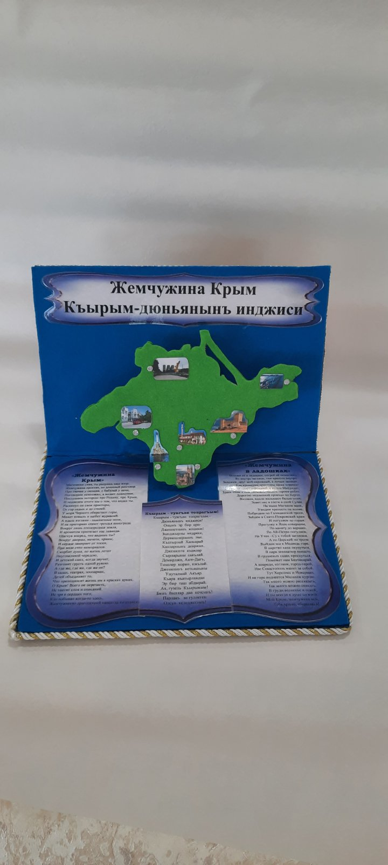
Къырым - тувгъан топрагъым!  Къырым - тувгъан топрагъым -  Дюньянынъ инджиси!  Онынъ эр бир ери-  Дженнетнинъ кошеси!  Зынджырлы медресе,  Дервишлернинъ эви.  Хатырлай Хансарай  Ханларнынъ деврини.  Дженюпте къаялар  Сырларыны сакълай.  Демирджи, Аюв-Дагъ,  Тюшлер корип, юкълай.  Дженкнинъ козьяшыны  Унуталмай Акъяр.  Къара къатырлавдан  Эр бир таш абдырай.  Ах, гузель Къырымым!  Бинъ йыллар даа кечсинъ!  Парлакъ ве гуллеген  Олсун келеджегинъ! | Жемчужина Крым  Магически сияя, ты радуешь наш взор,  Жемчужина простая, но длинный разговор.  При свечке у окошка, с бабулей у печи,  Поговорим немножко, а может помолчим.  Послушаем историю про Родину, про Крым,  И подведем итоги мы о том, что видел ты.  Раскинул он свои просторы,  От гор седых и до степей.  У моря Черного оберегают горы,  Манит ковыль и щебет журавлей.  А вдаль взгляни - пшеничные поля,  И на пригорках спеют гроздья винограда.  Вокруг лишь плодородная земля,  И ароматом притягивает нас лаванда.  Шагнув вперед, что видишь ты?  Вокруг дворцы, мечети, храмы,  И сердце замирает от тоски,  При виде стен мемориалов.  Скорбит душа, но жизнь летит  Неугомонной чередою,  И детский смех, когда звучит,  Разгонит грусть одной рукою.  А где же, где же, где же он?  В садах, театрах, зоопарках,  Детей объединяет то,  Что преподносит жизнь им в красках ярких.  О Крым! Всего не перечесть,  Не хватит слов и описаний.  Не зря в сердцах того,  Кто побывал когда-то здесь,  Жемчужиною драгоценной навсегда ты станешь!»
Жемчужина в ладошках

Возьми её в ладошки, согрей её немножко,
Во внутрь загляни, там красота внутри.
Запомни, друг мой скромный, а лучше запиши,
Как крымские просторы наши хороши!
Встречает мост огромный, а рядом Митридат,
Здесь чтим в каменоломне память героев-ребят.
Дорогою недлинной проехал по Керчи.
Взгляни, вдали мелькают белые огни:
Зовет нас в гости в свой Судак
На мысе Меганом маяк,
Увидим крепость на холме,
Побродим по Галицинской тропе,
Зайдем в Свято-Покровский храм
И погуляем по горам.
Прогулку в Ялос совершим,
По канату до вершин.
По Ай-Петри погуляем,
На Учан –Су с тобой заглянем.
А по Царской по тропе
Выйдем мы к Медведь горе.
В царство хана окунуться,
В парк миниатюр попасть
В грушевых садах проснуться,
Поможет нам Бахчисарай.

А впереди, взгляни, город-герой,
Нас Севастополь манит за собой.
Тут Херсонес и Инкерман,
И на горе виднеется Малахов курган.
Так много можно рассказать,
Так много можно описать.
В груди волненье и покой,
И ты всегда в душе со мной.
Мой Крым, жемчужина моя,
Тебя храню, оберегаю я!

Творческая группа авторов в составе:
Салединова Майре– воспитатель МБДОУ «Детский сад «Берёзка» с. Урожайное»,
Сейтумерова Арзы Шукуриевна - воспитатель МБДОУ «Детский сад «Берёзка» с. Урожайное»

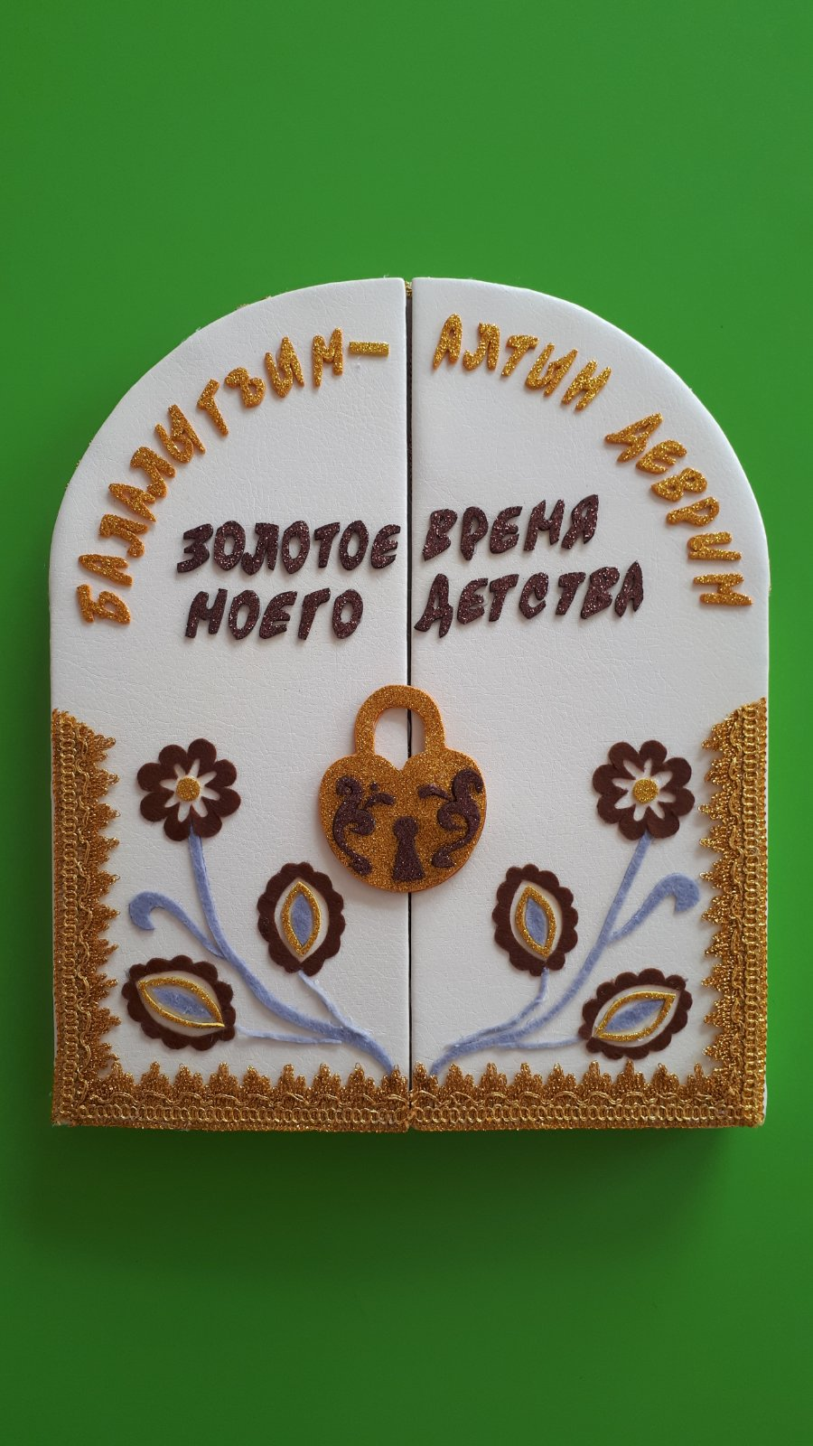

Книжка-самоделка с авторскими стихотворениями на двух языках
(русском и крымскотатарском)
«Балалыгъым – алтын деврим» / «Золотое время моего детства»

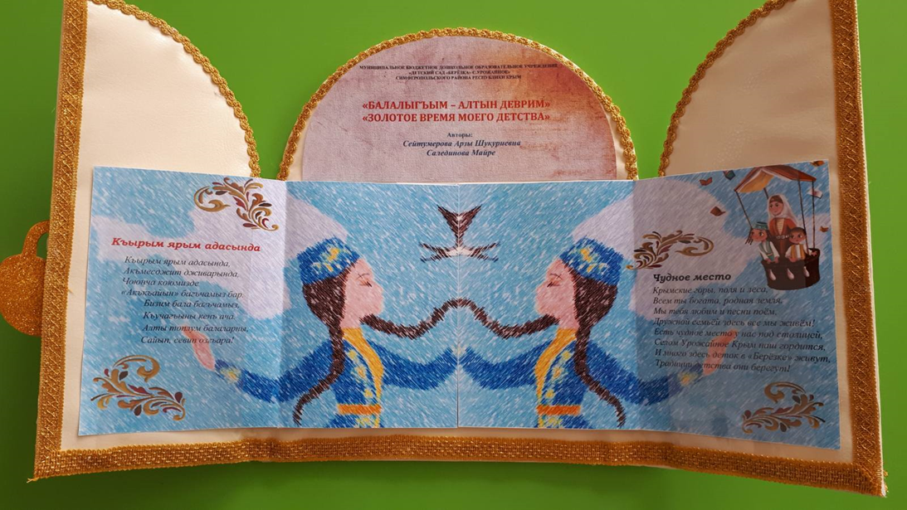
Къырым ярым адасында  Къырым ярым адасында,  Акъмесджит дживарында,  Чоюнча коюмизде  «Акъкъайын» багъчамыз бар.  Бизим бала багъчамыз,  Къучагъыны кенъ ача.  Алты топлум балаларыны,  Сайып, севип озгъара! | Чудное место  Крымские горы, поля и леса,  Всем ты богата, родная земля.  Мы тебя любим и песни поём,  Дружной семьёй здесь все мы живём!  Есть чудное место у нас под столицей,  Селом Урожайное Крым наш гордится,  И много здесь деток в «Берёзке» живут,  Традиции детства они берегут!

Бизим бала багъчамыз!  Бизим бала багъчамызгъа  «Акъкъайын», деп айталар.  Бутюн кунь огълан, къызлар  Ойнап-ойнап къайталар.  Бала багъчада бизлер,  Достларнен берабер,  Окъуй, ойнай, йырлаймыз.  Куньлер, айлар, ве йыллар  Биз берабер осемиз  Ве бала багъчамызны  Джан -юректен севемиз! | Наш детский сад!  Наш детский сад «Берёзкою» зовётся,  И всем нам здесь весело живётся,  Вместе мы взрослеем,  Дружно мы живём!  И с радостью в наш детский сад  Каждый день идём!
Селям санъа, меним багъчам!  Селям санъа, гузель багъчам,  Джан юректен севем сени!  Сабанынъ танъ вакъытында  Ашыкъам къучагъынъа!  Сен бизлерни беклейсинъ,  Илим, тербие бересинъ.  Къучагъынъда анам киби,  Севе ве айбетлейсинъ.  Пенджереден кунеш бакъа,  Эвлер алтын нургъа тола,  Балачыкълар эвден чыкъа:  «Багъчамыз, кельдик санъа!» | Привет тебе, мой сад родной!  Привет тебе, мой сад родной!  Люблю тебя я всей душой!  Лишь солнышко в окно взглянуло,  Дома в его лучах блеснули,  И мы с любимой детворой  Спешим к тебе, наш сад родной!  Объятия свои ты раскрываешь,  А вечером нас всех  Домой ты провожаешь!

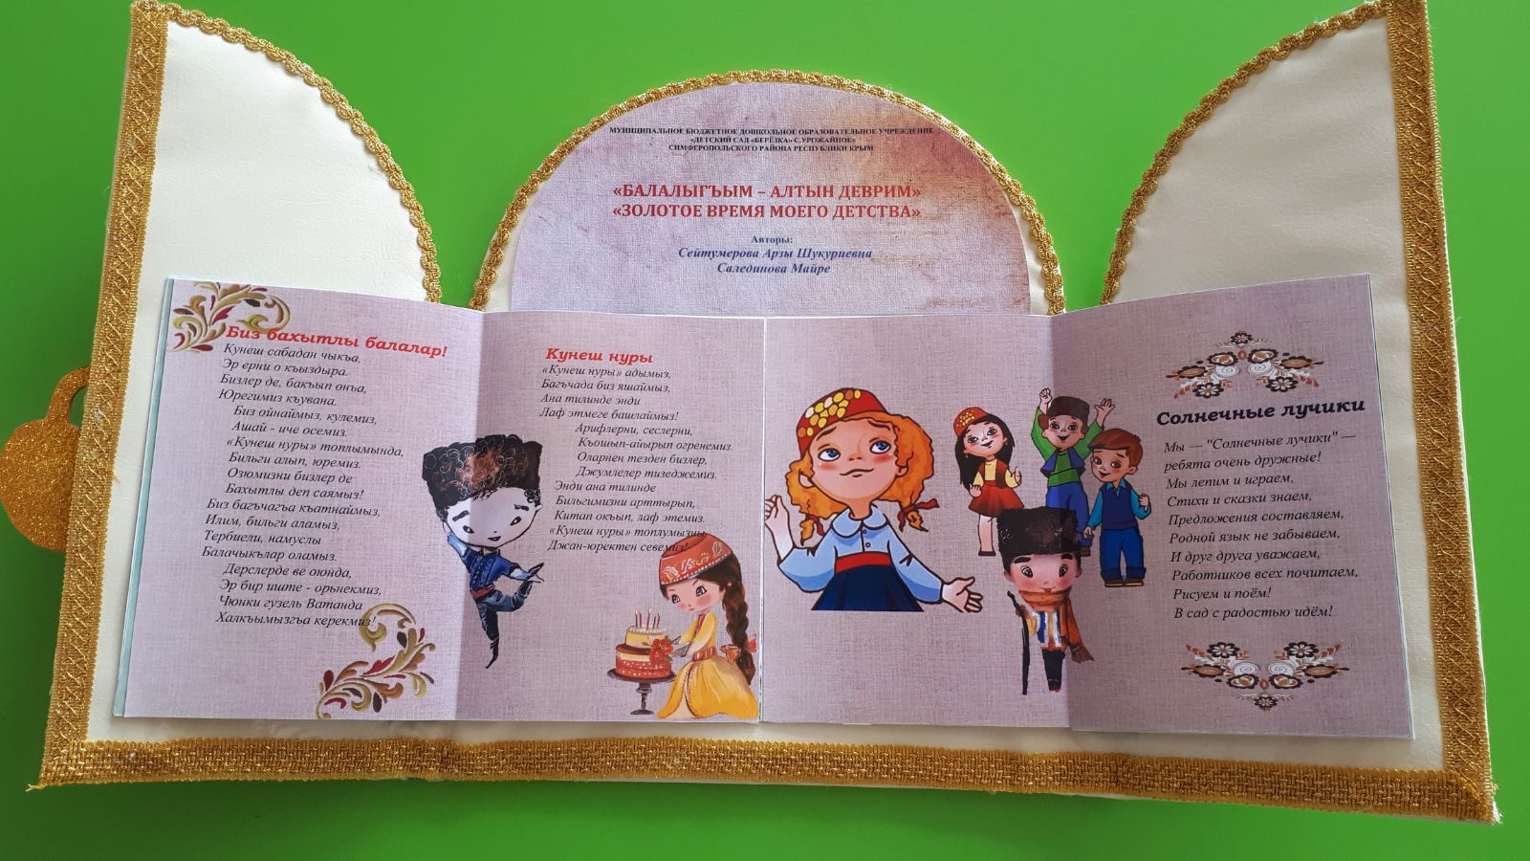

Биз бахытлы балалар!  Кунеш сабадан чыкъа,  Эр ерни о къыздыра.  Бизлер де, бакъып онъа,  Юрегимиз къувана.  Биз ойнаймыз, кулемиз,  Ашай - иче осемиз.  «Кунеш нуры» топлымында,  Бильги алып, юремиз.  Озюмизни бизлер де  Бахытлы деп саямыз!  Биз багъчагъа къатнаймыз,  Илим, бильги аламыз,  Тербиели, намуслы  Балачыкълар оламыз.  Дерслерде ве оюнда,  Эр бир иште - орьнекмиз,  Чюнки гузель Ватанда  Халкъымызгъа керекмиз! | Солнечные лучики  Мы — "Солнечные лучики"- Ребята очень дружные!  Мы лепим и играем,  Стихи и сказки знаем,  Предложения составляем,  Родной язык не забываем,  И друг друга уважаем,  Работников всех почитаем,  Рисуем и поём!  В сад с радостью идём! | Кунеш нуры  «Кунеш нуры» адымыз,  Багъчада биз яшаймыз,  Ана тилинде энди  Лаф этмеге башлаймыз!  Арифлерни, сеслерни,  Къошып-айырып, огренемиз.  Оларнен тезден бизлер,  Джумлелер тизеджемиз.  Энди ана тилинде  Бильгимизни арттырып,  Китап окъып, лаф этемиз.  «Кунеш нуры» топлумызны  Джан-юректен севемиз!

Бабам  Такъдиримсинъ, байрагъымсынъ сен, бабам!  Яткъанда, тургъанда мен сени анъам!  Сенинъ адынъ меним тамырымда, бабам!  Сайгъы, урьмет теменнанен,  Баш эгем ве сагъ олунъ айтам! | Папа  Мой отец, самый лучший, дорогой,  Мой отец, просто будь всегда со мной.  День и ночь со мной ты рядом,  Наслаждаюсь твоим взглядом!  И «Спасибо» говорю,  Ведь я так тебя люблю!
Ана  Ана – бу энъ улу инсан,  Бахтнен толу эв!  Ана - бу масал  Тылсымлы дюньямызда,  Юкъламагъа яткъанда,  Айнени хатырлата…  Аналар даим олсун,  Бизим сырада!  Сагълам олып яшасын,  Бу дюнъямызда! | Мама  Мама – это ласка,  Счастья полный дом.  Мама-это сказка  На ночь перед сном.  Только мама может искупать в любви!  Дай здоровья, Боже,  Мамам всей земли!

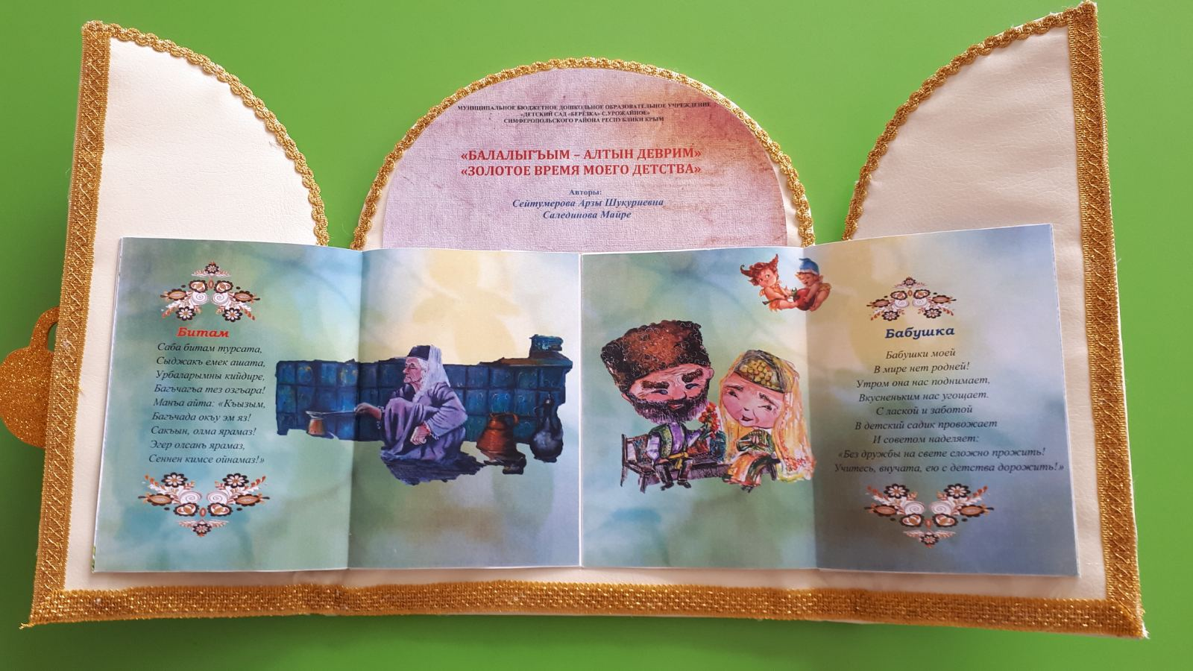

Битам  Саба битам турсата,  Сыджакъ емек ашата,  Урбаларымны кийдире,  Багъчагъа тез озгъара!  Манъа айта: «Къызым,  Багъчада окъу эм яз!  Сакъын, олма ярамаз!  Эгер олсанъ ярамаз,  Сеннен кимсе ойнамаз!» | Бабушка  Бабушки моей  В мире нет родней!  Утром она нас поднимает,  Вкусненьким нас угощает.  С лаской и заботой  В детский садик провожает  И советом наделяет:  «Без дружбы на свете сложно прожить!  Учитесь, внучата, ею с детства дорожить!»

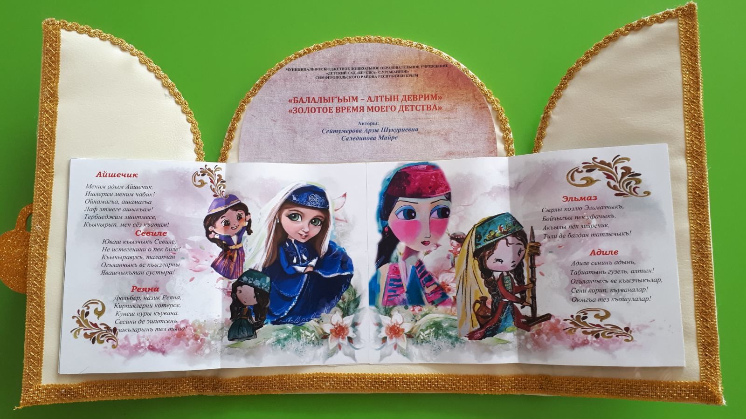

Айшечик  Меним адым Айшечик,  Ишлерим меним чабик!  Ойнамагъа, ашамагъа  Лаф этмеге ашыкъам!  Тербиеджим эшитмесе,  Къычырып, мен сёз къатам! | Реяна  Дюльбер, назик Реяна,  Кирпиклерни котерсе,  Кунеш нуры къувана.  Сесини де эшитсенъ,  Къулакъларынъ тез тына!
Севиле  Юваш къызчыкъ Севиле,  Не истегенини о пек биле!  Къычыравукъ, талапчан  Огъланчыкъ ве къызларны  Явашчыкътан сустыра! | Эльмаз  Сырлы козлю Эльмазчыкъ,  Бойчыгъы пек уфачыкъ,  Акъылы пек зийречик,  Тили де балдан татлычыкъ!
Адиле

Адиле сенинъ адынъ,
Табиатынъ гузель, алтын!
Огъланчыкъ ве къызчыкълар,
Сени корип, къуваналар!
Оюнгъа тез къошулалар!

Автор:
Исмаилова Султание Элмировна– воспитатель МБДОУ «Ромашка» с. Констаитиновка»

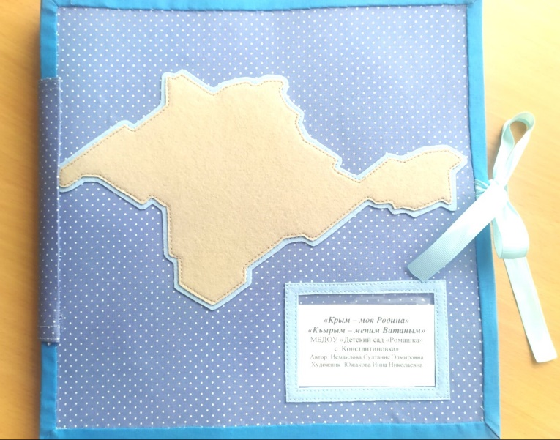
Книжка-самоделка с авторскими стихотворениями на двух языках
(русском и крымскотатарском)
«Къырым - меним Ватаным» / «Крым – моя Родина»
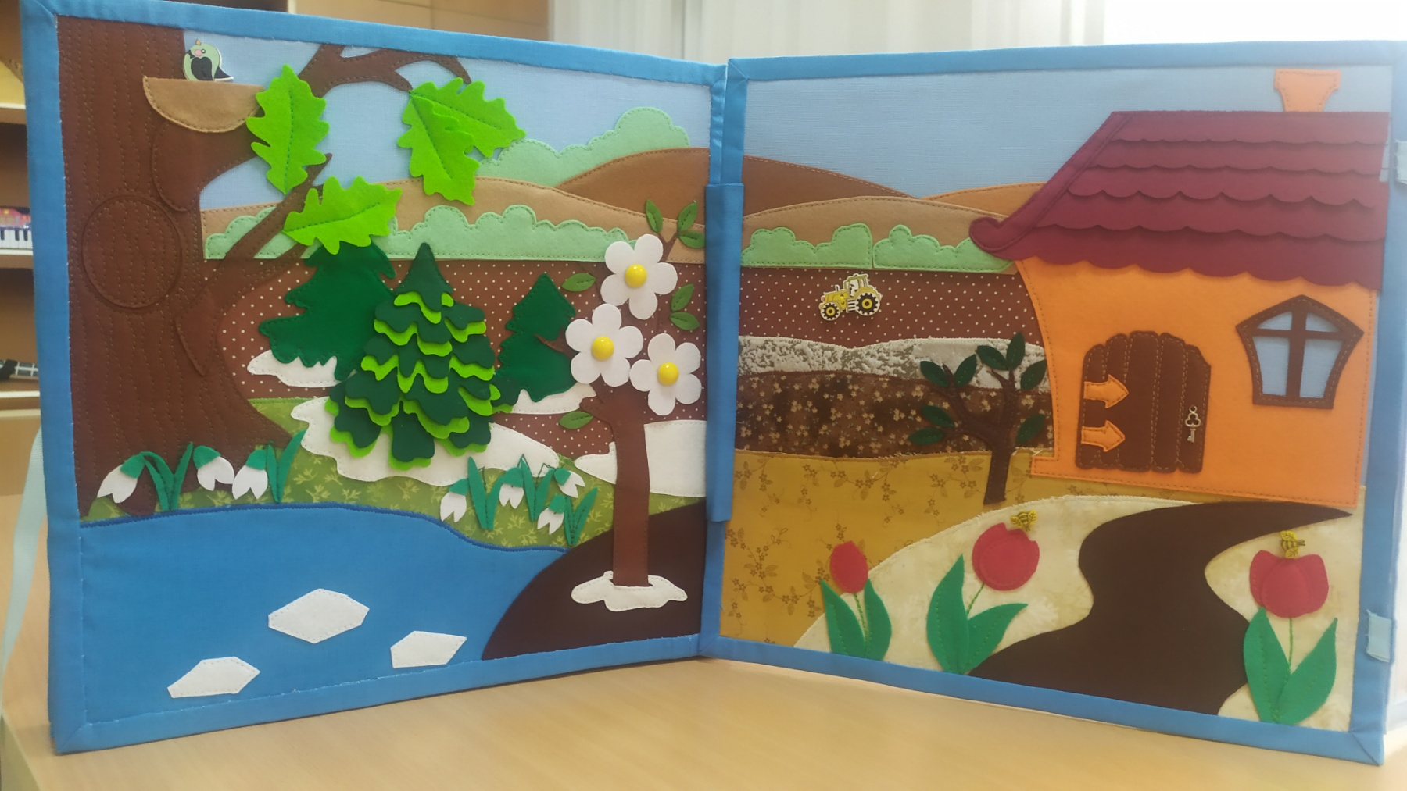

Меним Ватаным  Къырым меним Ватаным  Кокны опер дагъларым,  Орьтер дагъны орманым,  Юхлатар далгъаларым.  Сувларынъ кумюш киби.  Емишлеринъ бал киби,  Денизинъ бешик киби,  Юрегинъ атеш киби.  Сенсинъ меним гузелим,  Сенсинъ меним нефесим,  Сен юрегим, Сен джаным,  Сенсинъ меним Ватаным. | Моя Родина  Вершинами гор небеса ты целуешь,  Одеялом лесов укрываешь скалу,  Волнами качаешь, как в колыбели.  О Крым, о тебе я песню пою!  Пламя сердец горит непрестанно,  Журчит серебром благотворный родник!  Как воздухом чистым, как небом хрустальным,  Огромной любовью к тебе я проник.
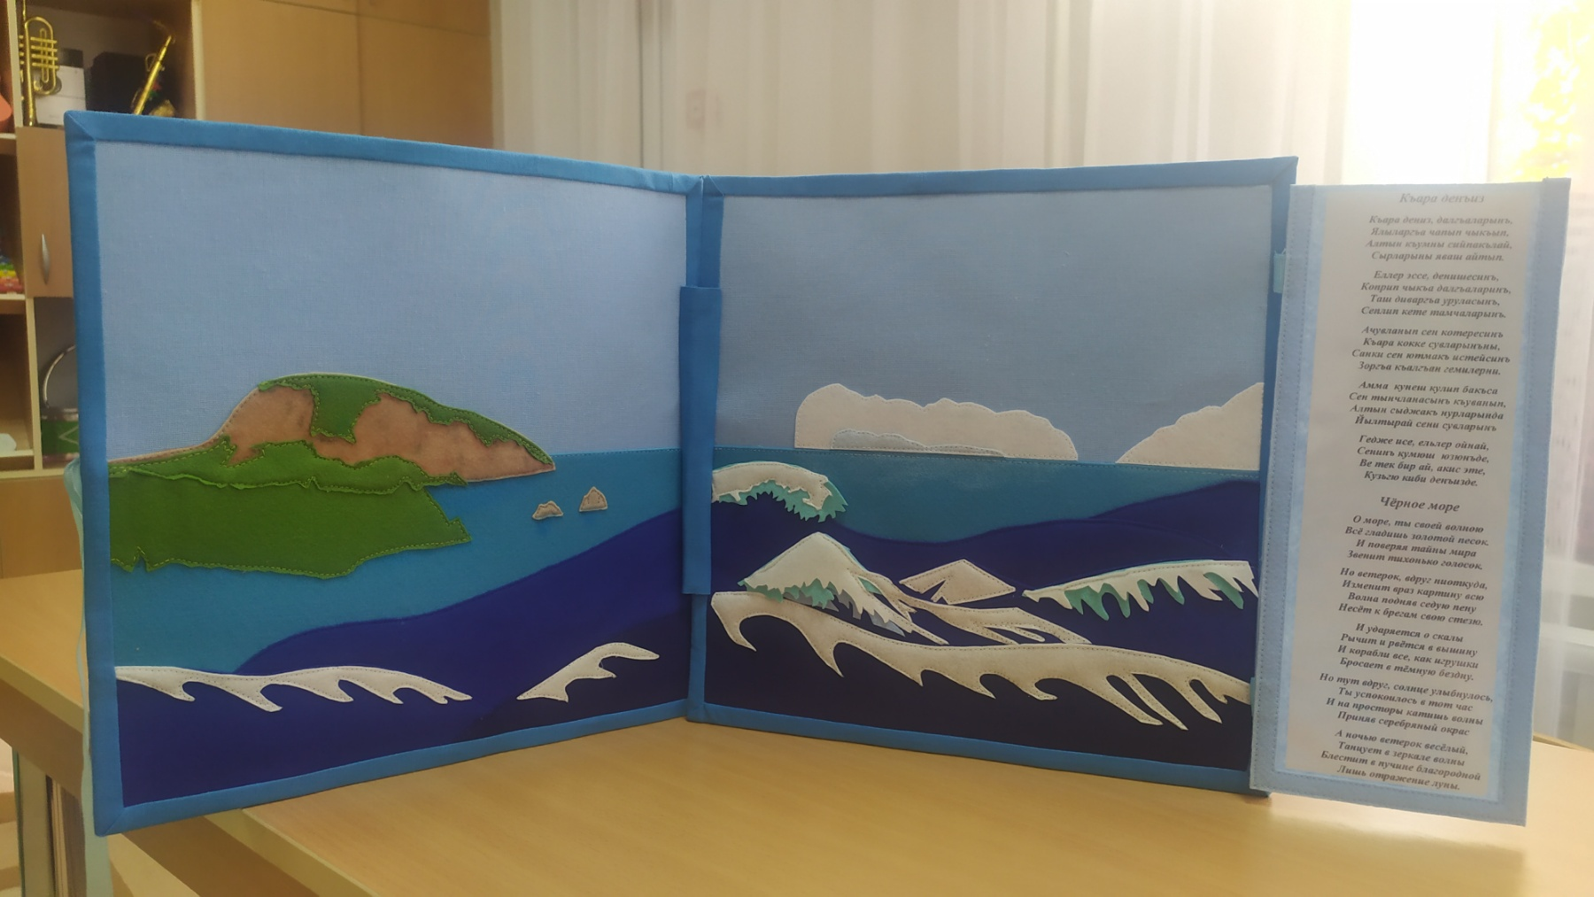

Къара денъиз  Къара дениз, далгъаларынъ,  Ялыларгъа чапып чыкъып,  Алтын къумны сийпакълай,  Сырларыны яваш айтып.  Еллер эссе, денишесинъ,  Коприп чыкъа далгъаларынъ,  Таш диваргъа уруласынъ,  Сеплип кете тамчаларынъ.  Ачувланып сен котересинъ  Къара кокке сувларынъны,  Санки сен ютмакъ истейсинъ  Зоргъа къалгъан гемилерни.  Амма кунеш кулип бакъса,  Сен тынчланасынъ къуванып,  Алтын сыджакъ нурларында8  Йылтырай сенин сувларынъ.  Гедже исе, еллер ойнай,  Сенинъ кумюш юзюнъде,  Ве тек бир ай, акис эте,  Кузьгю киби денъизде. | Чёрное море  О море, ты своей волною  Всё гладишь золотой песок.  И поверяя тайны мира  Звенит тихонько голосок.  Но ветерок, вдруг ниоткуда,  Изменит враз картину всю.  Волна, подняв седую пену,  Несёт к брегам свою стезю.  И ударяется о скалы,  Рычит и рвётся в вышину.  И корабли все, как игрушки,  Бросает в тёмную бездну.  Но тут вдруг, солнце улыбнулось,  Ты успокоилось в тот час.  И на просторы катишь волны  Приняв серебряный окрас.  А ночью ветерок весёлый,  Танцует в зеркале волны.  Блестит в пучине благородной  Лишь отражение луны.

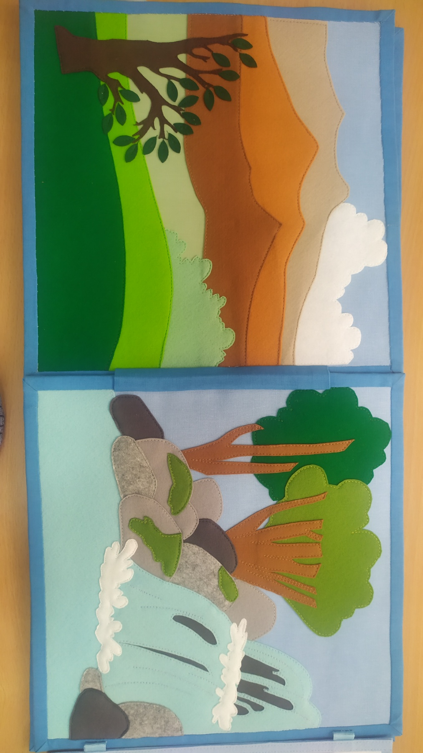

Къырымны хорчалайыкъ  Биз Къырымны севемиз пек,  Оны хорчаламакъ керек,  Орман ве денъизни, дагъны,  Эм пек дюльбер табиатны.  Багъчаларынъ мейваларны,  Салкъын кумюш сувларынъны,  Ормандаки айванларны,  Дениздеки балыкъларны.  Гузелликни, юрек йырны,  Кокнынъ мавы темизликни,  Келинъ, достлар, хорчалайыкъ,  Эвлятларгъа къалдырайыкъ. | Сбережём Крым  Мы очень сильно любим Крым,  И нужно всех привлечь,  Моря, и горы, и леса,  Для всей земли сберечь.  Сберечь фруктовые сады,  Серебряный родник,  В лесах животных, рыб в морях,  Ведь Крым – наш золотник.  Сберечь природы красоту,  И песни всех сердец,  Небес высоких синеву,  Сокровищ кладенец.

Автор:
Изетова Зарема Энверовна – музыкальный руководитель МБДОУ «Детский сад «Солнышко» с. Прудовое»

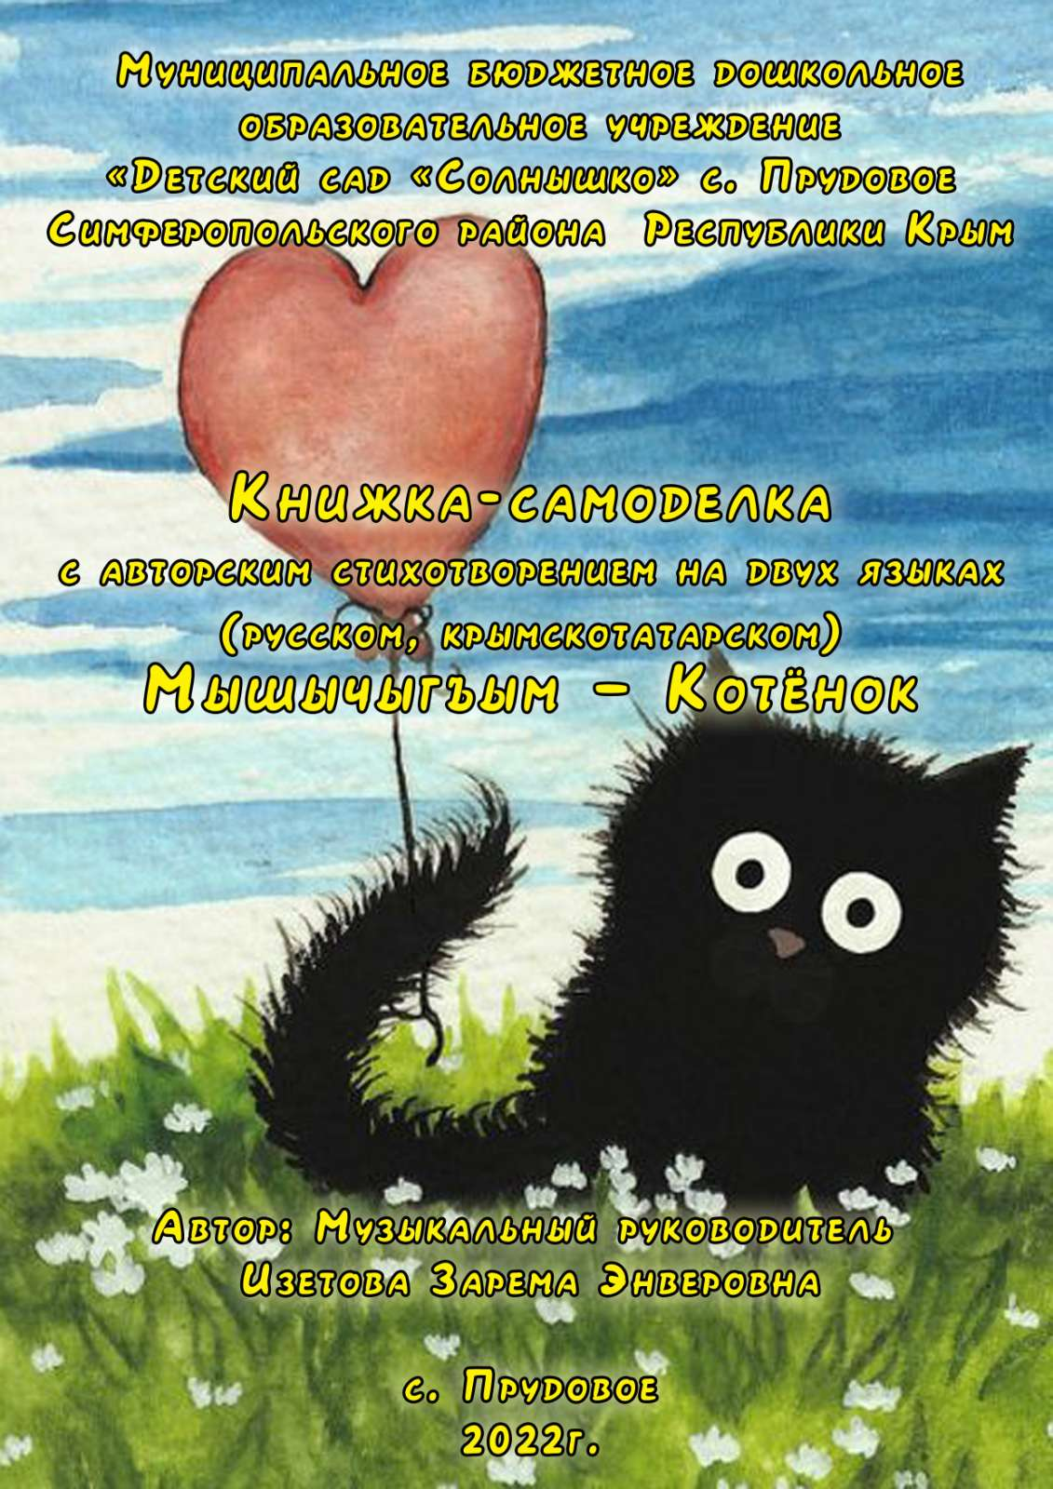

Книжка-самоделка с авторскими стихотворениями на двух языках
(русском и крымскотатарском)
«Мышычыгъым» / «Котёнок»

«Мышычыгъым»  Багъчадан къайткъанда  О мени къаршылай.  Юректен къувана,  Миявлап о башлай.  Тончыгъы сыджачыкъ,  Къап-къара о тюсте.  Бу меним мышыгъым,  Чёмезчик о иште.  Ярым йыл огюнде  Битама баргъанда,  Уфачыкъ мышыкъны  Мен корьдим азбарда.  Озю пек кичкене,  Тенчиги къалтырай,  Козьчиклерни япкъан,  Аджыныкълы агълай.  Мен оны аджыдым,  Сонъ алдым къолума.  «Сени ким ташлады?  Айт кичкене манъа?!»  Анама ялвардым:  «Биз оны алайыкъ,  Сютнен отьмечик  Онъа берейик!»  Эвиме кетирдим.  Ашаттым, ёкъладым,  Адыны тюшюнип,  Чёмезчик мен къойдым.  Кунь-куньден мышычыкъ  Бизлерге алышты,  Кунь-куньден о осьти,  Балабан олды.  Раатланмакъ ич бильмез  Чапкъалай ве сычрай.  Сычанларны тута,  Бизлернен о ойнай. | «Котёнок»  Когда приду из садика  Встречает он меня.  С большой, великой радостью  Мурлычит для меня.  Это милый мой котёнок  С шерсткой чёрной, мягкой,  Назвала его Чёмезом,  Потому что славный!  Однажды к бабушке своей  Мы с мамой в гости шли.  И милого котёнка  По дороге мы нашли.  Закрыв от страха глазки,  Он жалобно пищал,  Его я пожалела  И на руки взяла.  «Кто, милый мой котёнок,  С тобой так поступил?»  Я маму попросила  Котёнка приютить!  А дома мы котёнку  Налили молочка,  И хлебушек мы дали-  Пусть будет сыт всегда!  И с каждым днём котёнок  К нам больше привыкал.  И вот большим он вырос,  Проказником он стал!  И отдыха не зная,  Шалить не устаёт.  Мышей он в доме ловит,  Играет с нами он!

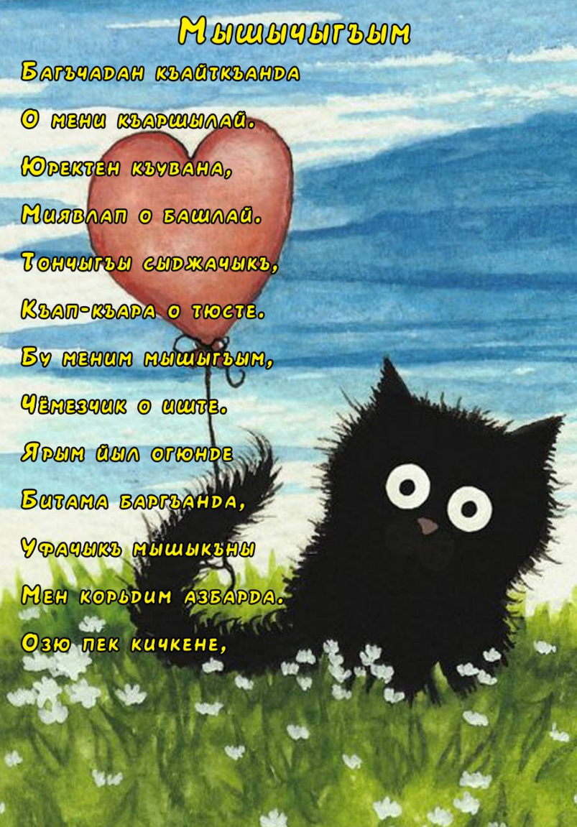

Автор:
Абдулганиева Эльмаз Февзиевна – воспитатель
МБДОУ «Детский сад «Журавлик» с. Укромное

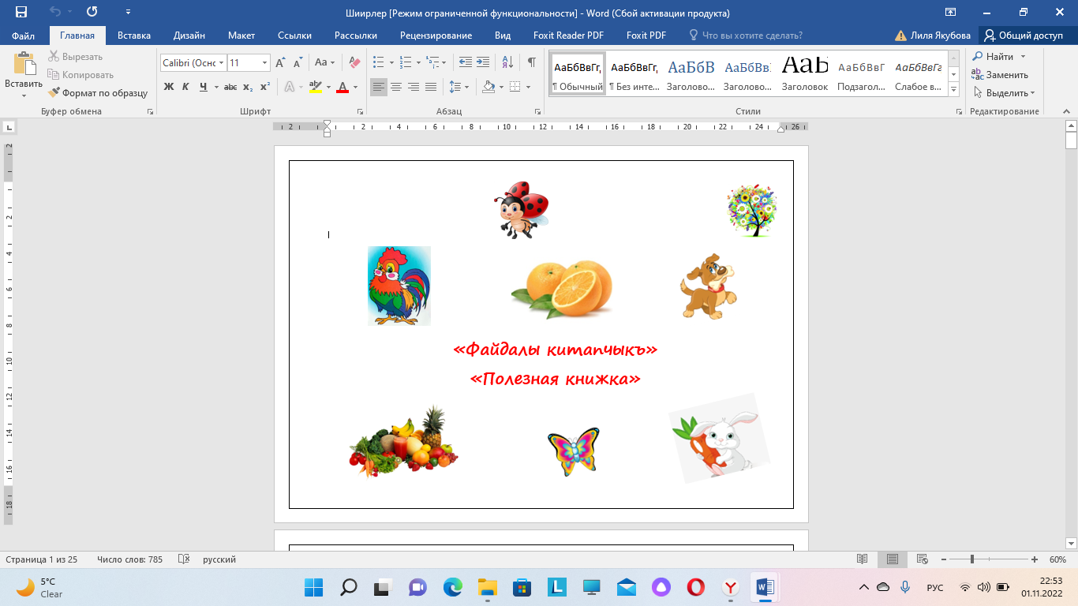

Книжка-самоделка с авторскими стихотворениями на двух языках
(русском и крымскотатарском)
«Файдалы китапчыкъ» / «Полезная книжка»

Аилем  Аилем, аилем,  Аилем бир данем.  Бабам, анам,  Дедем, агъам,  Эки кадам ве къартанам.  Аилем бир данем.  Аилемни пек севем! | 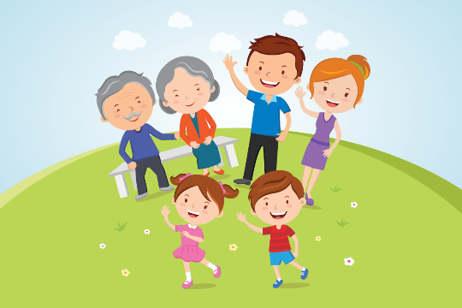 | Семья  Моя семья-  Она одна.  Папа, мама,  Два брата и я.  Дедушка и бабушка,  Семья - она одна,  Люблю ее очень я!
Патильджан  Мор-мор патильджан,  Ашта оны ашайджам.  Мен чыкъарым азбаргъа,  Патильджан бар бостанда. |  | Баклажан  Синий-синий баклажан,  Буду его есть.  Выйду я во двор,  В огороде их не счесть.
Бибер  Бибер сары, бибер ешиль,  Бибер дамлы ве лезетли.  Мен ашайджам татлы бибер,  Бабам ашар аджджы бибер. |  | Перец  Желтый перец и зеленый,  Вкусный и соленый.  Кушать буду сладкий,  Папа горький гадкий.
Портакъал  Портакъал ве мандарин,  Ичинде бар витамин.  Портакъалны ашайджам,  Ве сагълам мен оладжам.  Портакъал ве мандарин,  Ашайджам мен витамин. | 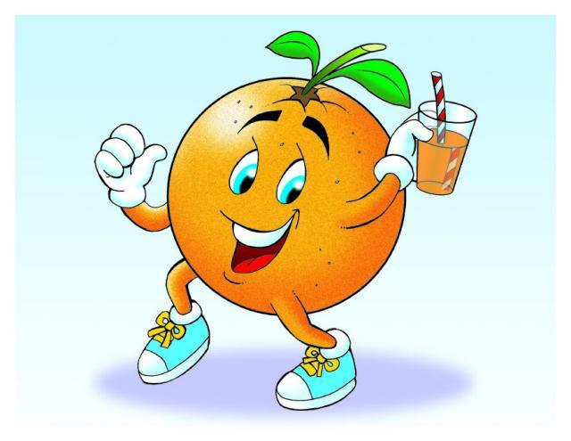 | Апельсин  Апельсин и мандарин,  А внутри там витамин.  Апельсин я быстро съел  И здоровый стал совсем.  Апельсин и мандарин,  Буду кушать витамин!
Лимон  Лимон, лимон,  Сары лимон.  Лимон экши  Ве файдалы.  Мен лимонны догърайджам  Ве чайгъа мен къояджам. | 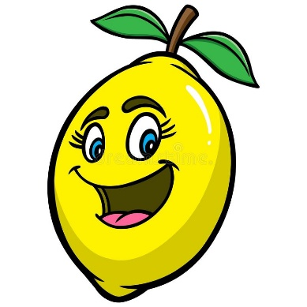 | Лимон  Лимон, лимон,  Жёлтенький лимон.  Кислый и полезный,  Главный в чае он!
Хыяр  Хыяр узун, хыяр ешиль,  Хыяр татлы, аджджы дегиль.  Хыяр анда, хыяр мында,  Хыяр сачарым бостанда. |  | Огурец  Огурец зеленый, длинный  Сладкий и не горький.  Там огурец, тут огурец,  Посажу их. Я молодец!
Доматес  Доматес, доматес.  Аша доматесни тез.  Къырмызы да себзелер-  Дюльбер доматесчиклер. |  | Помидор  Помидор, помидор,  Надо быстро съесть.  Красные овощи-  Помидорчики и есть.
Себзелер  Себзелер, себзелер-  Файдалы ве дюльбер!  Себзелерни топлайджам,  Себзелерни юваджам.  Себзелерни артлайджам,  Шорбагъа да къояджам.  Себзелерни пиширселер,  Шорбаны мен ашайджам. | 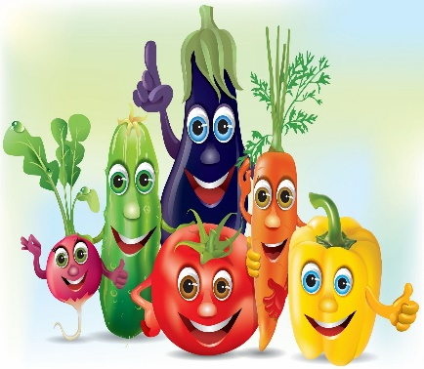 | Овощи  Овощи, овощи-  Полезные, красивые.  Соберу я овощи  И помою их.  Также их почищу,  В суп я положу,  Вкусный суп сварю.
Армут  Атаджам санъа армут,  Армутны сен яхши тут.  Армутны сен тутмасан,  Армутны тутар Асан. | 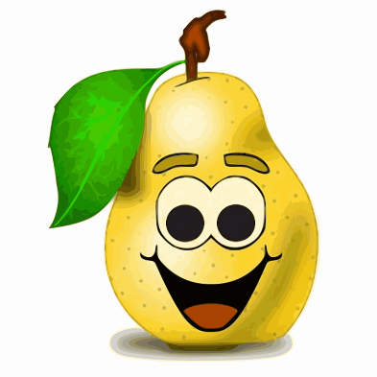 | Груша  Грушу брошу я тебе,  Ты ее лови.  Если не поймаешь  Асана ты зови.
Алма  Меним элимде алма,  Таптым оны азбарда.  Алманы мен юваджам,  Алманы мен ашайджам. |  | Яблоко  У меня есть яблоко,  Нашел его в саду.  Яблоко помою,  А потом я съем.
Хавуч  Хавучны севе тавшан,  Хавучны севе къоян.  Оны тюсю портакъал,  Ойле хавучлы масал. | 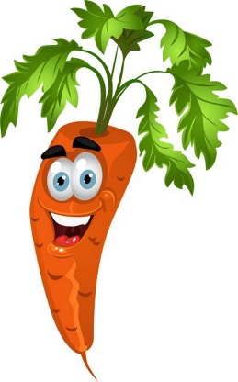 | Морковь  Заяц любит морковь,  Кролик любит морковь.  У нее оранжевый цвет,  Лучше сказки в мире нет!
Айва татлысы  Айваны мен джыяджам,  Чанакъкъа сонъ топлайджам.  Къазанда татлы пишер,  Анам татлы пиширер. | 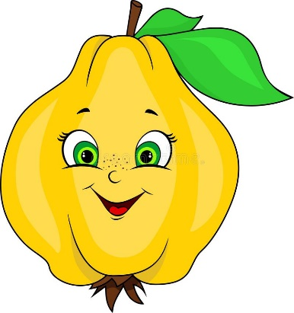 | Айвовое варенье  Соберу айву я,  В миску положу.  Сварим сладкое варенье  Это мамино творенье.
Физминутка  «Терек»  Азбарда сачтым терек,  Оладжакъ о пек юксек.  Мен терекке сув тёкем,  Терек осе ве мен осем. | 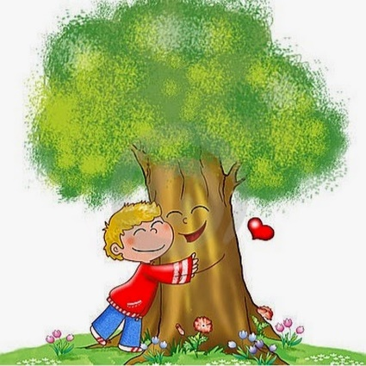 | Физминутка  «Дерево»  Посадил я дерево,  Вырастит высокое.  Я дерево полью  И как дерево расту.
Битам  Бизде битамъыз яшай,  Эр вакъыт меннен ойнай.  Битамны мен бегенем,  Битамны мен пек севем.  Битам меним джанчыгъым,  Севимли битачыгъым. | 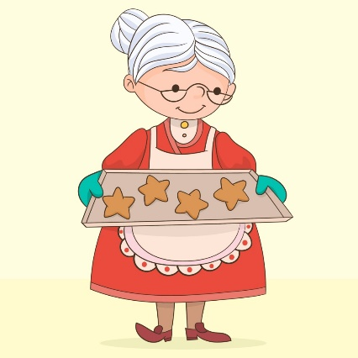 | Бабушка  С нами бабушка живет,  Всегда со мной играет.  Бабушка мне нравится,  Она у нас красавица.  Самая любимая,  Бабушка моя!
Къартбаба  Къартбаба меннен ойнай,  Азбарда да чапкъалай.  Ойнадыкъ оннен футбол,  Баскетбол ве волейбол.  Къартбабамнен къуванам,  Спортнен энди огърашам. | 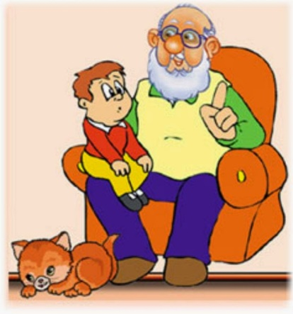 | Дедушка  Дедушка играл со мной,  Быстро бегает за мной.  Поиграли мы футбол,  Баскетбол и волейбол.  С дедом очень радуюсь,  Спортом увлекаюсь.
Сырлы боджек  Элимде сырлы боджек,  О къыдыра эди чечек.  Авучыма отурды,  Сары нокъта къалдырды. | 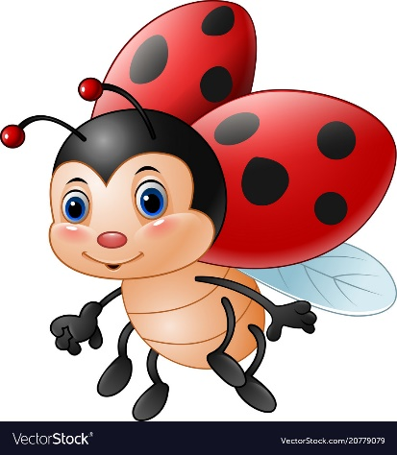 | Божья коровка  Божья коровка в руке у меня,  Искала цветочек она полдня.  На ручку прилетала,  Желтую крапинку оставляла.
Пенджере  Пенджереге мен бакътым,  Мышыкъны анда корьдим.  Мышыкъ отура диварда,  Дивар тура азбарда. | 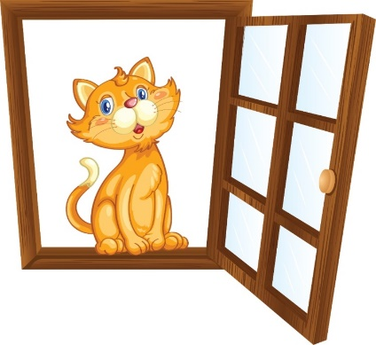 | Окошко  Посмотрела я в окошко,  А в окошке сидит кошка.  Кошка сидит на стене,  На заборе, во дворе.
Кобелек  Кобелек, кобелек,  Учаджакъ о пек юксек.  Кобелек бизге келер,  Къанатлары пек дюльбер! | 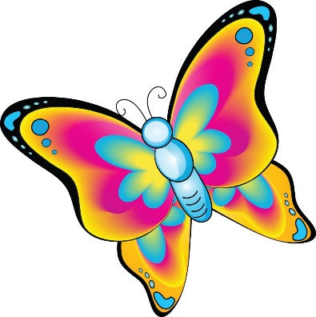 | Бабочка  Бабочка-красавица  Летает высоко.  Она к нам прилетала,  Красивые крылья показала.
Къара мышыкъ  Бизге кельди къара мышыкъ,  О дюльбер ве пек назик.  Биз оны сийпадыкъ,  Биз оннен ойнадыкъ.  Мышыкъ бизни бегенди,  О бизде юкълап къалды. | 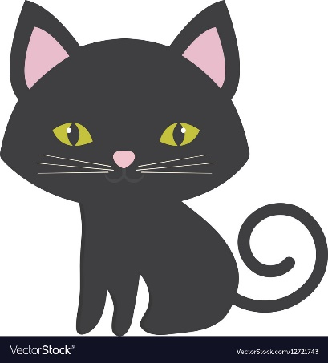 | Черная кошка  Кошка черная пришла,  Нежная, красивая.  Гладили ее, кормили,  Потом спать уложили.
Физ. дакъкъасы «Аювчыкъ»  Аювчыкъ, аювчыкъ,  Озюнъ эвинъден сен чыкъ!  Кель, аюв, бизнен ойна,  Эпимизни къучакъла.  Биз сеннен ойнайыкъ,  Биз сеннен секирейик.  Биз сеннен ойнайыкъ,  Ве ерлерине отурайыкъ. |  | Физминутка «Медвежонок»  Мишенька, медведь,  Выйди из берлоги.  С нами поиграй,  Нас ты обнимай.  Мы сейчас играем,  Прыгаем с тобой,  Танцевали, ели  И на место сели.
Беяз тавшан  Ормандан кельди тавшан,  Устюнде беяз къафтан.  Бизден о сорады хавуч,  Онъа бердик эки ве учь.  Хавучнен тавшан секире,  Ашады о беш дане. |  | Белый заяц  Шел из леса заяц белый,  Красивый, очень смелый.  Спросил у нас морковку,  Считал, раз- два, он ловко.  Пустился заяц вскачь,  Морковок утащил штук пять.
Хораз  Азбарда юре хораз,  Къанатлары бем-беяз.  Эрте ачылды къапы,  Хораз айтты: «Къо- Къа-Ре- Къу!»  Тавукълар куместен чыкъты,  Чипчелер де уянды.  Хораз юксек дуваргъа учип къонды,  Эркесни о уятты. | 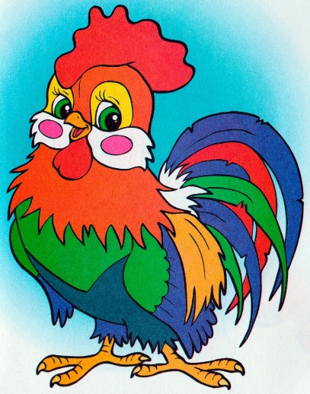 | Петух  Ходит во дворе петух,  Крылья белоснежные.  Рано утром поутру,  Петух кричит: «Ку-ка-ре-ку!»  Куры разбегаются,  Цыплята просыпаются.  Петух взлетает высоко,  Всех разбудил: «Ко-ка-ре-ку!»

Автор:
Халилова Айше Усмановна – воспитатель
МБДОУ Детский сад «Тополек» с. Кольчугино»

Книжка-самоделка с авторскими стихотворениями на двух языках
(русском и крымскотатарском)
«Тылсымлы йыл мевсимлери» / «Волшебные времена года»

Мен – декабрь, балалар!  Иштен ич де къоркъмайым.  Гедже-куньдюз чалышам,  Эр ерни мен бузлатам. | Я - Декабрь, я тружусь,  И работы не боюсь.  Снегом посыпаю,  Льдами покрываю.
Къар ягъа, къар ягъа,  Насыл гузель бу ава!  Къар данелери уча,  Эр ер бем-беяз ола. | Снег идет, снег идет!  Как красиво всё метёт,  Снег летит, летит, летит,  Ветер воет и свистит.
Кузь кельди, кузь кельди,  Япрачыкълар сарарды!  Кузь кельди, кузь кельди,  Бол берекет кетирди! | Осень к нам пришла нежданно,  Пожелтело все вокруг,  Осень к нам пришла внезапно,  Будет красочно вокруг.
Ягъмурлар сыкъ-сыкъ ягъса,  Япракълар да сарарса,  Демек, кузь чокътан кельген,  Сувукъ еллер кетирген! | Дождик капает тук, тук!  Листья желтые вокруг,  Значит, осень к нам пришла  И ветра нам принесла!
Ешиль япракълар джыярым,  Гульдестечиклер япарым,  Эвни о яраштырыр,  Эр кесни къувандырыр. | Соберу весной я листья,  Сделаю букет!  Им украшу комнату  Будет мой секрет!
Селям алейкум, гузель баарь!  «Хош кельдинъ!» - деймиз санъа,  Биз чокътан азырландыкъ,  Сабыр иле бекледик! | Здравствуй, милая Весна!  Мы приветствуем тебя!  Веселью нет преграды,  Весне мы очень рады!
Сыджакъ яз бизге кельди,  Денъиз суву чокъ къызды,  Айдынъ, балалар, барайыкъ,  Денъизде ювунайыкъ! | Лето жаркое пришло!  Всем пора купаться,  Солнце светит горячо,  Будем все плескаться!
Яз кельди, яз кельди,  Бизге сыджакъ кетирди!  Кунеш кокте парылдай,  Язны эр кес алгъышлай! | Лето, лето, к нам пришло,  Стало сухо и тепло,  Светит солнце ясное!  Здравствуй, лето красное!

Автор:
Бекирова Надие Серверовна – учитель-логопед
МБДОУ «Детский сад «Василек» с. Доброе»

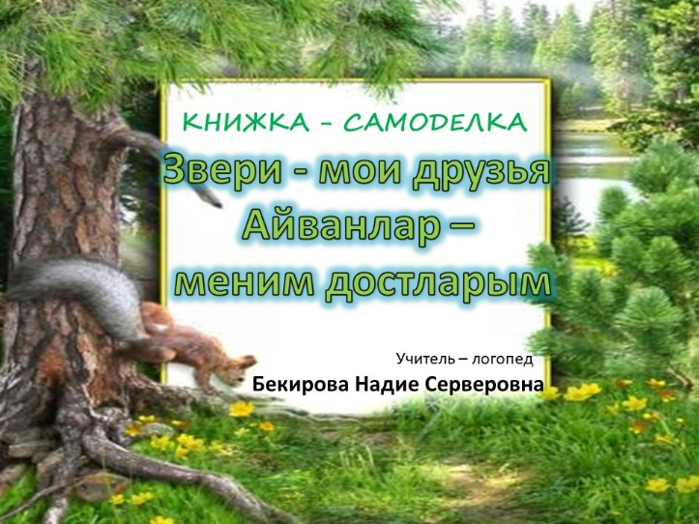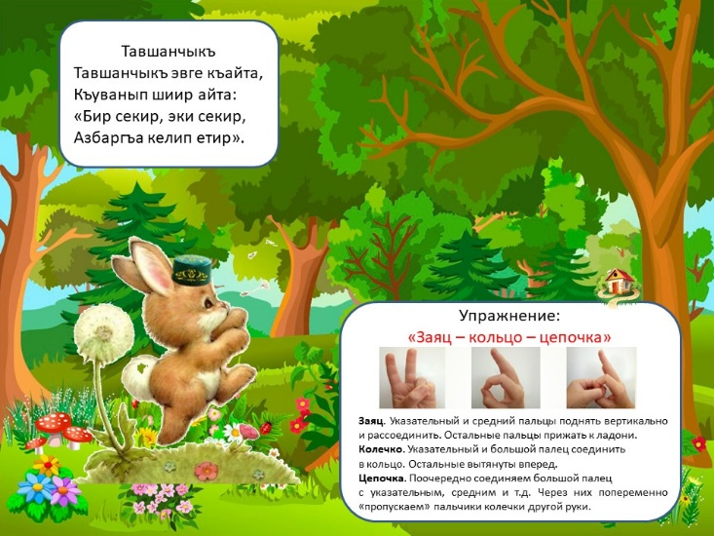
Книжка-самоделка с авторскими стихотворениями на двух языках
(русском и крымскотатарском)
«Звери - мои друзья» / «Айванлар – меним достларым»

Стихотворения | Упражнения
«Медведь»  Есть в лесу огромный зверь.  Очень страшен он, поверь!  Обожает он малину,  Может съесть ее корзину!  Даже знает наперед,  Где же пчёлы прячут мёд.  Нам его не одолеть,  Ведь зовут его – медведь. | «Колечко»  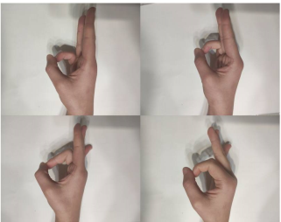  Замыкают кольцом большой палец одной руки сначала с мизинчиком, а затем поочередно с каждым из пальцев этой руки (под ритм стихотворения).  Потом, то же  самое со второй  рукой. Затем  двумя руками  одновременно.
«Белочка»  По зеленым веточкам,  Скачет белка к деточкам.  Скачет, шишки собирает,  В лесу зайчика встречает.  Не жалея ни грибочка,  Угощает им дружочка.  Хвастается: «Вон сосна,  В ней запасов мне сполна!  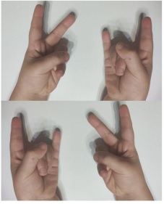 | «Зайчик - Белочка»  Указательный и средний пальцы правой руки приподнять в виде зайчика. Остальные пальцы прижаты к ладони.  Указательный и мизинец приподнять вверх в виде белочки. Остальные прижаты к ладони.  После этого одновременно смените  положение правой и левой руки.  Темп, по мере усвоения, увеличивается.  Желательно проводить под ритм стихотворения.
«Тавшанчыкъ»  Тавшанчыкъ эвге къайта,  Къуванып шиир айта:  «Бир секир, эки секир,  Азбаргъа келип етир».  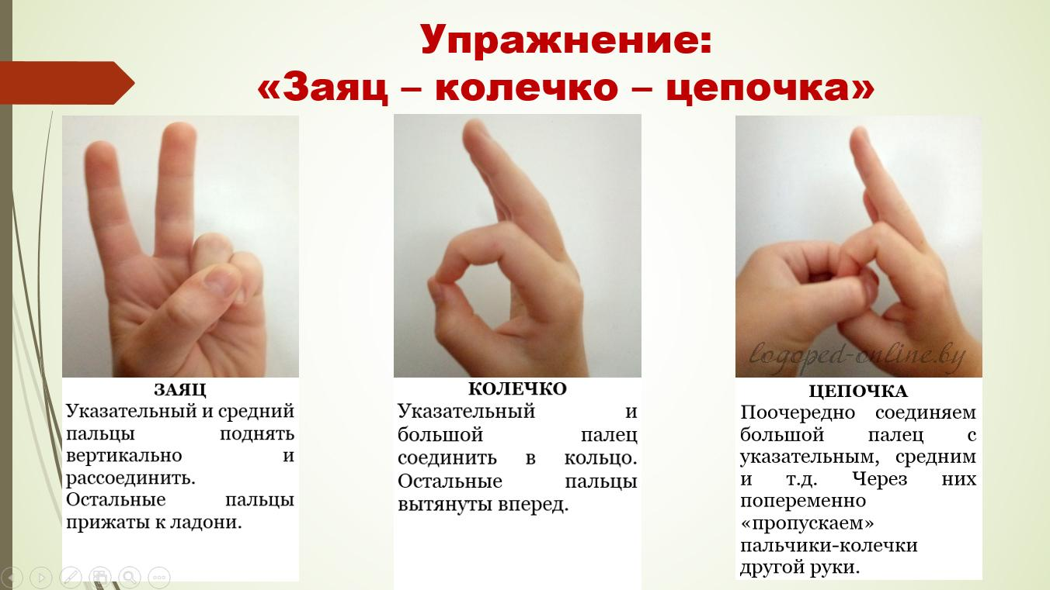 | «Зайчик – колечко – цепочка»  Заяц. Указательный и средний пальцы поднять вертикально и рассоединить. Остальные пальцы прижать к ладони.  Колечко. Указательный и большой палец соединить в кольцо. Остальные вытянуты вперед.  Цепочка. Поочередно соединяем большой палец с указательным, средним и т.д. Через них попеременно «пропускаем» пальчики колечки другой руки.
Перевод:
Возвращается зайчик домой,
Радостно рассказывая стишок.
Один прыжок, два прыжка,
Приведут меня ко двору.
«Зайка»
Скачет заинька домой,
По тропиночке прямой,
Раз прыжок и два прыжочек,
Вот и вижу свой заборчик.

«Кирпичик»  Дагъда яшай кирпичик.  Севе мантар ве алма,  Устю толу инечик,  Тек къолунъа оны алма.  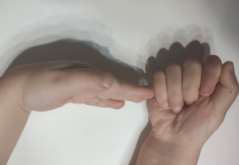 | «Лезгинка»  Левую руку сложить в кулак, пальцами к себе. (Большой палец можно отставить в сторону). Прямой ладонью правой руки, поставленной горизонтально, прикоснитесь к мизинцу левой. После этого одновременно смените положение правой и левой руки. Темп, по мере усвоения, увеличивается. Проводить, желательно, под ритм стихотворения.
Перевод:
Ёжик
В лесу живет ежонок,
Не сосчитать иголок.
Любит яблоки, грибы.
Только в руки не бери!

«Къаплы бакъа»  Бу, заваллы, пек юваш,  Бакъаларнен аркъадаш.  Айванлардан бу башкъа,  Чунки о - къаплы бакъа.  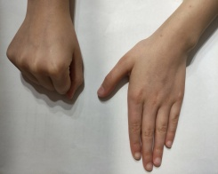 | «Ладонь – кулак»  Руки положить на стол, колени или любую горизонтальную поверхность. Одну руку сложить в кулак, другую положить ладонью в низ. Одновременно менять положение рук на ритм стихотворения. Для усложнения постепенно увеличивая темп.
Перевод:
«Черепаха»
Это животное бедняжка, очень спокойное,
С лягушатами дружна,
Не похожа на остальных животных,
Черепашка ведь она.
***
- Черепашка, как дела?
- Друга я себе нашла!
- Кто же это, расскажи
И скорее покажи!
- Побежали, покажу!
- Дай, тебя я провожу.

«Пчёлка»  Пчёлка раньше всех встаёт,  Все цветочки обойдёт,  Чтобы сладким был медок,  Облетает весь лужок.  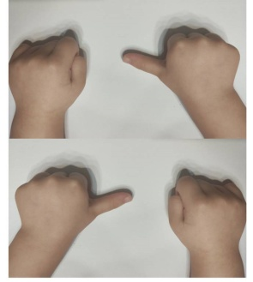 | «Кулачок – класс»  Левую руку сложите в кулак, большой палец отставьте в сторону, кулак разверните в сторону от себя.  Правую руку держите в кулачке, большой пальчик прячется в кулак. После этого одновременно смените положение правой и левой руки. Темп по мере усвоения увеличивается.

